更多精彩资料请关注http://www.3773.com.cn

二〇一二年大兴安岭地区初中学业考试
历 史 试 卷
考生注意：
本考场试卷序号
（由监考教师填写）

1．本科为闭卷考试，考试时间90分钟；
2．全卷共五道大题，总分100分；
3．使用答题卡的考生，请将答案填写在答题卡的指定位置。

卷首寄语：亲爱的同学们，历史不能重复，不能修改，却能让你从中查往知来，给你无穷的智慧。让我们拾级而上，一起去体会成功的喜悦吧！
题号 | 一 | 二 | 三 | 四 | 五 | 总分 | 核分人
得分

得分 | 评卷人
一、慧眼识真（本题共20小题，每小题只有一个正确答案，每小题2分，共40分）

1．历史教师在介绍我国某一原始人类时，提到“他们生活在距今约70—20万年，已经会使用天然火，过着群居的生活”，此原始人类应该是 （ ）
A．元谋人 B．北京人 C．山顶洞人 D．半坡人
2．改革是推动社会进步的动力。通过变法发展成为战国后期最富强的封建国家是 （ ）
A．秦国 B．齐国 C．燕国 D．赵国
3．歌曲《曹操》的第一句歌词是“东汉末年分三国”。奠定三国鼎立局面的战役是 （ ）
A．淝水之战 B．巨鹿之战 C．官渡之战 D．赤壁之战
4．假如你穿越时空隧道回到唐朝，你会见到我国历史上唯一的女皇帝武则天。人称她的统治是 （ ）
A．贞观之治 B．政启开元，治宏贞观 C．开元盛世 D．康乾盛世
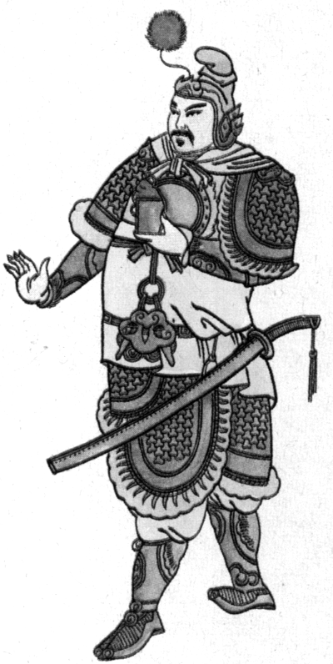
5．右图人物是我国南宋著名的抗金将领，他“精忠报国”的故事世代流传。他是 （ ）
A．文天祥
B．戚继光
C．郑成功
D．岳飞
6．读史可使人明智。有一部史书叙述了从战国到五代的历史，是我国古代最卓越的编年体通史巨著，它是 （ ）
A．《资治通鉴》 B．《史记》 C．《春秋》 D．《尚书》
7．历时150年建造成的中西结合、豪华壮观的皇家园林圆明园，在第二次鸦片战争中被付之一炬。犯下这滔天罪行的是 （ ）
A．英法联军 B．英美联军 C．法俄联军 D．英俄联军
8．洋务运动和明治维新都发生在19世纪60年代，比较它们的相同点是 （ ）
A．都使本国迅速强大起来 B．都阻碍了资本主义的发展
C．都主张学习西方先进技术 D．都在此之后建立了君主立宪制国家
9．中国近代历史上的一次空前的思想大解放运动，它启发着人们追求民主和科学，探索救国救民的真理。它是 （ ）
A．洋务运动 B．戊戌变法 C．辛亥革命 D．新文化运动
10．2012年是中国人民解放军建军95周年。下列哪一事件标志着中国人民解放军的建立（ ）
A．南昌起义 B．秋收起义 C．广州起义 D．上海工人起义
11．“战士双脚走天下，四渡赤水出奇兵。乌江天险重飞渡，兵临贵阳逼昆明……”歌曲《四渡赤水出奇兵》描绘了红军长征的壮美画卷。长征途中召开的党的历史上生死攸关转折点的会议是 （ ）
A．遵义会议 B．中共七大 C．中共八大 D．十一届三中全会
12．下列有关开国大典的表述错误的是 （ ）
A．北京30万军民齐集天安门广场 B．毛泽东升起第一面五星红旗
C．举行了盛大的阅兵式 D．54门礼炮齐鸣49响
13．时下人们爱用“最美”这一词赞美在危难关头舍己救人的英雄人物，如“最美女教师张丽莉”“最美司机吴斌”……在二十世纪五十年代人们用“最可爱的人”来赞美抗美援朝中涌现出的英雄人物。被誉为“最可爱的人”的英雄人物是 （ ）
①黄继光 ②董存瑞 ③邱少云 ④杨靖宇
A．①② B．②③ C．①③ D．③④
14．“20世纪的最后20年，在世界的东方，中国进行了一场卓有成效的社会变革，解放了思想的中国人焕发出蓬勃的创造力，书写了一个时代最为传奇的一页。”这次变革的总设计师是 （ ）
A．毛泽东 B．邓小平 C．江泽民 D．胡锦涛
15．“两弹一星”中的“一星”指人造地球卫星。1970年我国成功发射的第一颗人造地球卫星是 （ ）
A．天宫一号 B．嫦娥一号 C．东方红一号 D．神舟一号
16．“如果我们追溯新中国融入世界的历史，那1980年打开的第一扇‘窗’则需我们永远铭记。”1980年我国首先设立的四个经济特区是 （ ）
①深圳 ②珠海 ③上海 ④汕头 ⑤厦门
A．①②③④ B．②③④⑤ C．①③④⑤ D．①②④⑤
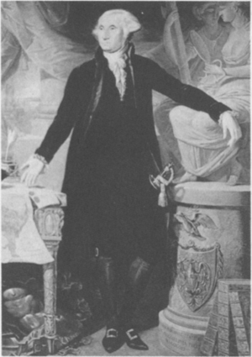
17．右图人物领导了美国独立战争，被誉为“美国国父”。他是（ ）
A．林肯
B．富兰克林·罗斯福
C．杰斐逊
D．华盛顿
18． “在权利方面，人们生来是而且始终是自由平等的。法律是公共意志的表现，所有公民有权参与法律的制定。”这句话节选自法国资产阶级革命中颁布的一部法律文献，它是 （ ）
A．《独立宣言》 B．《人权宣言》 C．《法典》 D．《解放黑人奴隶宣言》
19．美国《政治周报》评论现任总统奥巴马所提出的经济计划堪称“罗斯福新政”当代版。罗斯福新政的中心措施是 （ ）
A．调整农业政策 B．整顿银行
C．大力兴建公共工程 D．国家对工业的调整
20．20世纪四五十年代以来，新的科学技术革命到来了，此次科技革命的核心是（ ）
A．航天技术的发展 B．电子计算机的广泛使用
C．生物工程的应用 D．电力的广泛使用
得分 | 评卷人
二、史实再现（本题共5小题，第21题3分，第22题2分，第23题3分，第24题4分，第25题2分，共14分）

21.按顺序写出中国奴隶社会经历的三个王朝 、 、 。
22.中国封建社会出现的两个治世局面是 、 。
23.世界三大宗教是 、 、 。
24.古代印度种姓制度的四个等级是 、 、 、 。
25.《共产党宣言》的作者是 和 。
得分 | 评卷人
三、图说历史（本题共5小题，第26题3分，第27题2分，第28题2分，第29题1分，第30题2分，共10分）

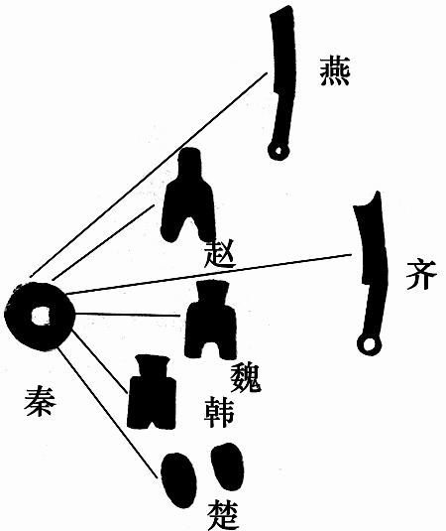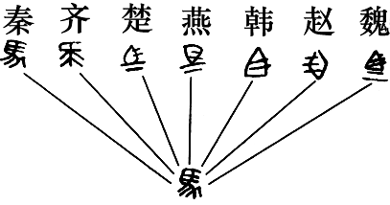
图一
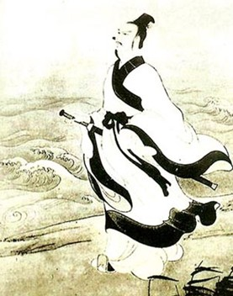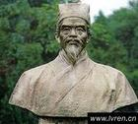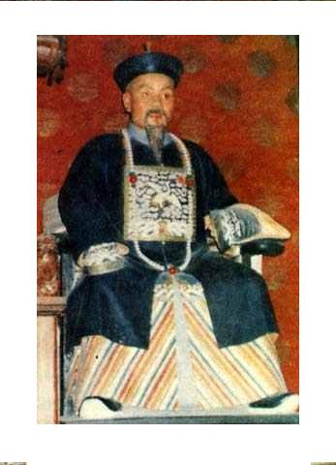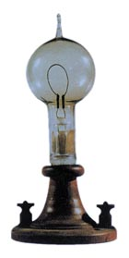
图二 图三 图四 图五
26．图一是秦统一货币和统一文字的图片。秦朝全国统一使用的货币是 ，全国规范使用的文字是 ，后来又推广笔画更为简单的 。
27．图二是战国时期伟大的爱国诗人 ，他被评为世界文化名人，其代表作是 。
28．图三是明朝卓越的医药学家 ，他写出一部具有总结性的药物学巨著 。
29．图四人物被称为“中国禁毒第一人”，他是 。
30．图五是“发明大王” 研制的耐用碳丝电灯泡。19世纪70年代，伴随着电力的广泛应用，人类历史进入了 。

得分 | 评卷人
得分 | 评卷人
四、史林释义（本题共3小题，第31题5分，第32题7分，第33题8分，共20分）

请仔细阅读下列材料回答问题
31．材料一：
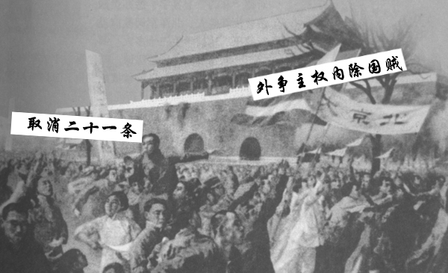
材料二：五四运动是中国近代史上具有划时代意义的事件。五四运动发生在俄国十月社会主义革命之后，极大地推动了马克思主义在中国的传播。五四运动是鲜明地贯穿着彻底的不妥协的反帝反封建的爱国运动，它标志着中国新民主主义革命的开端。
（1）材料一是五四运动中的一个画面。请写出五四运动前期和后期的两个中心城市。（2分）写出五四运动后期的主力军。（1分）

（2）材料二“新民主主义革命的开羰”指的是哪一年？（1分）

（3）五四运动孕育了爱国、进步、民主、科学的伟大精神。谈谈你对五四精神的理解。（1分）

32．材料一：“麻雀叫，麻雀叫，日本人，真凶暴。夺我东三省，杀我们同胞。小朋友！大家起来闹，日本糖果我不吃，东洋玩具我不要。”
材料二：命令前线官兵坚决抵抗，卢沟桥即尔等之坟墓，应与桥共存亡，不得后退。
——第二十九军司令部命令
材料三：根据远东国际军事法庭调查报告：无辜的南京居民和放下武器的中国士兵，被集体杀害，总共有30多万人丧生。
（1）材料一叙述的“夺我东三省”局面发生在哪次事变后？（1分）面对日本帝国主义的侵略，蒋介石采取了什么政策？（1分）

（2）材料二反映的是哪一个历史事件？（1分）在民族危机空前严重的时刻，中国共产党提出了什么样的抗日主张？（1分）大敌当前，中国共产党奔赴抗日前线，写出抗日战争中中国军队主动出击日军最大规模的战役名称。（1分）

（3）材料三控诉的是日本法西斯制造的什么事件？（1分）

（4）结合材料三和所学知识，针对当今某些日本右翼势力企图抹杀这一人间惨剧真相的事实，我们该如何正确看待中日关系？（1分）

33．材料一：恩格斯说：“一次人类从来没有经历过的最伟大的、进步的变革，是一个需要巨人而且产生了巨人—在思维能力、热情和性格方面，在多才多艺和学识渊博方面的巨人的时代”。
材料二：“凡未经议会同意，以国王权威停止法律或停止法律实施之僭越权力，为非
法权力。”
“凡未经议会准许，借口国王特权，为国王而征收，或供国王使用而征收钱超出议会准许之时限或方式者，皆为非法 ……”
材料三：在我们的印象里，革命往往伴随着刀光剑影和血雨腥风。可是，二百多年前，
英国却发生了一场完全不同的革命。这场革命没有你死我活的拼杀，而是通过和平的变革，彻底改变了人们的生产和生活方式。
根据材料一回答
（1）这是14世纪在意大利兴起的一场崭新的、促使人们思想解放的文化运动，这次运动的名称是什么？（1分）

（2）15至16世纪，这次运动扩展到欧洲其他地方。请写出英国在这个时期的一位文学巨匠，（1分）列出他的一部代表作品。（1分）

根据材料二回答
（3）这段材料节选自英国资产阶级革命后颁布的一部法律文献，它的名称是什么？（1分）

（4）这次资产阶级革命的领导人是谁？（1分）

根据材料三回答
（5）材料三中“彻底改变了人们的生产和生活方式的革命”是什么革命？（1分）

（6）在这次革命中改良蒸汽机的英国机械师是谁？（1分）

（7）2012年伦敦奥运会即将召开。英国正在借助奥运会的巨大商机和文化平台，推广国家和城市形象。请你为伦敦奥运会献计献策。（1分）
得分 | 评卷人

得分 | 评卷人
得分 | 评卷人
五、探究空间（本题共2小题，第34题9分，第35题7分，共16分）

34．统一是人心所向，大势所趋。维护统一，巩固统一始终是历史发展的主题。那些有利
于国家统一的人或事在历史的长河中依然被后人传诵与铭记。
探究一：宝岛台湾在历史上经历了与祖国的三次分离，第一次分离后收复台湾的民族
英雄是谁？http://www.3773.com.cn（1分）

探究二：当中国告别风云变幻的近代史时，也就告别了那个时代曾经的苦难。
（1）台湾与祖国的第二次分离始于近代史中一个不平等条约的签订，写出这个条约的名称。（1分）

（2）台湾第二次回到祖国怀抱的原因是什么？（1分）

（3）随着人民解放战争的胜利，国民党残余部队退守台湾，造成了台湾与祖国的第三次分离。台湾与祖国第三次分离于哪一年？（1分）

探究三：早日完成祖国统一大业，是全体中华儿女的共同心愿。
（1）新时期我国政府为维护祖国统一和中华民族的根本利益而提出的伟大构想是什么？（1分）

（2）举出这一构想成功实践的两个范例。（2分）

（3）写出新时期我国政府在这一伟大构想基础上形成的对台基本方针。（1分）

感 悟：通过上述探究谈谈你对祖国统一的正确认识。（1分）

35．建立公正合理的国际政治、经济新秩序是世界人民的共同心愿。20世纪至今世界政治格局出现了三次大的改变。
探究一：一战结束后，战胜的帝国主义国家通过两次会议的召开确定了战后国际“新秩
序”；二战结束后，以美国为首的西方国家采取了“遏制”共产主义的冷战政
策并由此形成了新的世界格局。
（1）这个“新秩序”是指什么格局？（1分）

（2）二战后形成了什么世界格局？（1分）此格局结束的标志是什么？（1分）

探究二：近年来国际力量对比出现新态势、新兴大国和发展中国家经济实力、国际地
位和国际影响力显著增强，各国力争在新的世界格局中占据有利地位。
（1）这表明当今世界格局正朝着什么趋势发展？（1分）

（2）决定当今世界国与国竞争的决定因素是什么？（1分）

探究三：冷战消失了……为具有更加多元化特点的社会开启了大门。随着政治格局的演变，世界经济也呈现全球化特点。
（1）世界暂时形成的“一超多强”局面中的“多强”除欧盟、日本、俄罗斯外，还有哪个国家？（1分）

（2）谈谈我国作为最大的发展中国家应如何应对经济全球化带来的机遇和挑战。（1分）

二〇一二年大兴安岭地区初中学业考试
历史试卷参考答案及评分说明
一、慧眼识真（本题共20小题，每小题只有一个正确答案，每小题2分，共40分）
题号 | 1 | 2 | 3[来源:] | 4 | 5 | 6 | 7 | 8 | 9 | 10
答案 | B | A | D | B | D | A | A | C | D | A
题号 | 11 | 12 | 13 | 14 | 15 | 16 | 17 | 18 | 19 | 20
答案 | A | D | C | B | C | D | D | B | D | B
二、图说历史（本题共5小题，第21题3分，第22题2分，第23题3分，第24题4分，第25题2分，共14分）
21.夏朝（1分）、商朝（1分）、西周（1分）
22.贞观之治（1分）、开元盛世（1分）（其它符合题意也可，如：文景之治、开皇之治）
23.佛教（1分）、基督教（1分）、伊斯兰教（1分）
24.婆罗门（1分）、刹帝利（1分）、吠舍（1分）、首陀罗（1分）
25.马克思（1分）、恩格斯（1分）
三、图说历史（本题共5小题，第26题3分，第27题2分，第28题2分，第29题1分，第30题2分，共10分）
26．圆形方孔铜钱（1分）（圆形方孔钱也符合题意）、小篆（1分）、隶书（1分）
27．屈原（1分）、《离骚》（1分）
28．李时珍（1分）、《本草纲目》（1分）
29．林则徐（1分）
30．爱迪生（1分）、电气时代（1分）
四、史林释义（本题共3小题，第31题5分，第32题7分，第33题8分，共20分）
31．（1）前期是北京（1分）、后期是上海（1分）主力军是工人（1分）
（2）1919年（1分）
（3）忧国忧民、不屈不挠、乐于奉献、爱国主义（1分）（符合题意也可）
32．（1）九一八事变（1分）、不抵抗政策（1分）
（2）七七事变（卢沟桥事变）（1分）
主张建立抗日民族统一战线，实行全民族抗战（1分）
百团大战（1分）
（3）南京大屠杀（1分）
（4）表示强烈的愤慨和严正抗议；警惕日本军国主义复活；正视历史、以史为鉴；牢记历史，珍爱和平；面向未来、加强合作；谋求中日关系健康发展。（答出其中一点或符合题意即可）（1分）
33．（1）文艺复兴（1分）
（2）莎士比亚（1分）、《哈姆雷特》、或《罗密欧和朱丽叶》（1分）（其它符合题意也可）
（3）《权利法案》（1分）
（4）克伦威尔（1分）
（5）工业革命（1分）
（6）瓦特（1分）
（7）科技奥运、低碳奥运（1分）（其它符合题意即可）
五、探究空间（本题共2小题，第34题9分，第35题7分，共16分）
34．探究一：郑成功（1分）
探究二：（1）《马关条约》（1分）
（2）抗日战争的胜利（1分）
（3）1949年（1分）
探究三：（1）一国两制（1分）
（2）香港回归（1分）、澳门回归（1分）
（3）“和平统一，一国两制”（1分）
感 悟：祖国统一是炎黄子孙的共同心愿；实现祖国统一是历史大势所趋；要想实现祖国统一必须提升中国综合国力；“一国两制”伟大构想的成功实践证明祖国统一大业一定会实现（其它符合题意也可）（1分）
35．探究一：（1）凡尔赛—华盛顿体系（1分）
（2）两极格局（1分）苏联解体（1分）
探究二：（1）多极化（1分）
（2）综合国力（1分）
探究三：（1）中国（1分）
（2）制定防范风险的有效政策，引进国外的投资和技术，学习先进的经济管理经验，促进经济的迅速发展（1分）（答出其中一点或符合题意即可）

